OPTICKÉ ZOBRAZOVÁNÍ - ČOČKY

Obsahový cíl:
- Žák identifikuje optickou soustavu a popíše průběh optického zobrazování.
- Žák identifikuje čočku a rozliší mezi spojnou a rozptylnou čočkou.
- Žák zakreslí do nákresu optického zobrazování spojnou čočkou všechny důležité objekty pro zobrazení včetně 3 významných paprsků a zakreslí obraz daného předmětu.
- Žák rozliší Keplerův a Galileův dalekohled a zná jejich použití.

Jazykový cíl:
- Žák používá slova (podstatná a přídavná jména) v patřičném pádě (2., 4., 7. pád).
- Žák na základě textu doplní tabulku, popíše obrázek.

Slovní zásoba:
Optická soustava, optické zobrazování, optická osa, ohnisko, čočka, spojka, rozptylka, sbíhavé paprsky, rozbíhavé paprsky, předmět, obraz, oko, lupa, brýle, mikroskop, dalekohled, zrcadlo, ohnisko, převrácený obraz, reálný obraz.

Jazykové struktury:
Optická soustava je…, Optické zobrazování znamená, že…, Optická osa je…, Ohnisko je, Čočka je z…, Spojka je…, Rozptylka je…, Paprsek prochází přes…, Paprsek směřuje do…, Převrácený obraz znamená, že…, Reálný obraz znamená, že…

Optické zobrazování – čočky
1. Zopakujte si, jak se šíří světlo, zákon odrazu a zákon lomu.

2a. Najděte nová slova ve slovníku a přeložte:

princip zobrazování
předmět obraz
rozptyluje se spojuje se
zakřivení soustava
šiřší než … tenčí než …
oko brýle
lupa mikroskop
dalekohled převrácený
2b. Vyberte správné slovo:
1. Principy / obrazy jsou pravidla, kterými se řídíme.
2. Děti na hřišti se rozptýlí / posadí do všech stran.
3. Na cestě do školky se děti hrají / spojí do skupinky a jdou společně.
4. Když babička špatně vidí na knihu, koupíme jí časopis / brýle.
5. Na počítači klikneme na ikonu „Foto rodina“ a zobrazí / zavřou se fotografie rodiny.
6. Předmětem / druhem focení byl dům u lesa.
7. Vyvolaná fotografie domu u lesa je pouze hra / obraz skutečnosti.
8. Zakřivení / označení zatáčky bylo hodně velké, musel jsem auto hodně brzdit.
9. Dědeček ztratil brýle, proto teď na čtení používá ruce / lupu.
10. Modelka je v pase tenčí / vyšší než zápasník sumo.
11. Netopýr spí pověšený za nohy, je převrácený / vysoký vzhůru nohama.
12. Mozek, mícha a nervy tvoří dohromady nervovou soustavu / osobu.
13. Vědci k pozorování velmi malých bakterií používají okno / mikroskop.
14. Pán, který váží 150 kg, v letadle potřebuje menší / širší sedačku než ostatní lidé.
15. Věci kolem sebe pozorujeme okem / dveřmi.
16. Daleké hvězdy vidíme v knize / dalekohledu.

3a. Přečtěte si texty
Optická soustava
Optická soustava je uspořádání objektů tak, aby se změnil směr paprsků.
Hlavními prvky jsou zrcadla (paprsek se od něj odráží) a čočky (paprsek se v ní láme).
Optickou soustavou je například zrcadlo, lupa, oko, brýle, dalekohled nebo mikroskop.
Středem každé optické soustavy vede optická osa, která je kolmá na danou soustavu.

Optické zobrazování
Při optickém zobrazování světlo vychází z předmětu A, potom prochází nějakou optickou soustavou a vytváří svůj obraz A'.
3b. Vyberte správnou odpověď:
1. Optická soustava změní směr paprsků. ANO / NE
2. Paprsek projde přes zrcadlo. ANO / NE
3. Paprsek projde přes čočku. ANO / NE
4. Lupa je optická soustava. ANO / NE
5. Baterka je optická soustava. ANO / NE
6. Optická osa prochází středem lupy. ANO / NE
7. Optická osa prochází horním koncem čočky. ANO / NE
8. Po optickém zobrazení se vytvoří předmět A. ANO / NE
9. Po optickém zobrazení se vytvoří obraz A'. ANO / NE
3c. Přiřaďte pojmy do obrázku:
obraz, předmět, optická soustava, optická osa, optické zobrazování, A, A'.

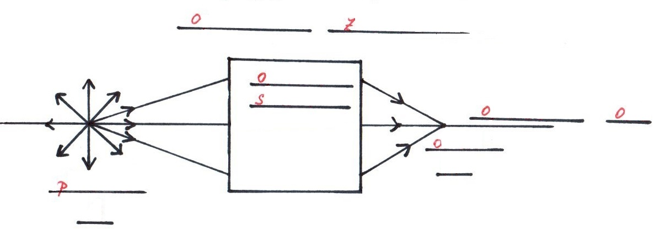

3c. Přiřaďte pojmy k obrázkům. Vypište všechny optické soustavy:
zrcadlo, paprsek, oko, lupa, světlo, brýle, mikroskop, dalekohled
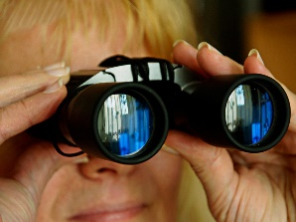  a. | 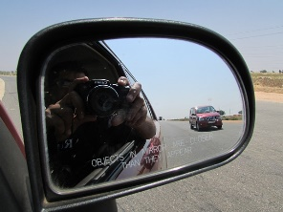  b. | 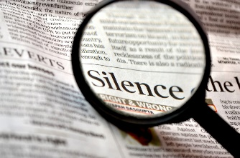  c. | 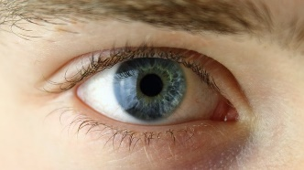  d.
d _ _ _ _ _ _ _ _ _ | _ _ _ _ _ _ o | _ u _ _ | o _ _
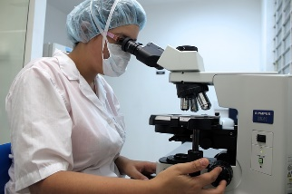  e. | 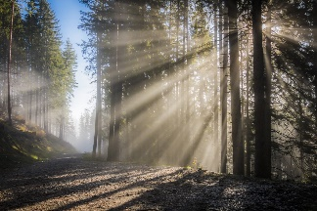  f. | 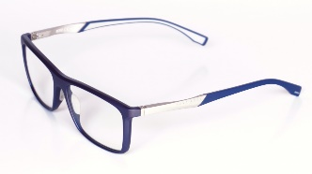  g. | 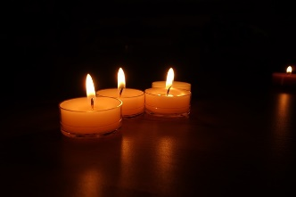  h.
_ i _ _ _ _ _ _ _ | p _ _ _ _ _ _ | _ r _ _ _ | s _ _ _ _ _

optické soustavy: ……………………………………………………………………
……………………………………………………………………
……………………………………………………………………
……………………………………………………………………
……………………………………………………………………
……………………………………………………………………
4a. Přečtěte si text:
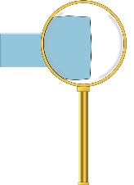
Čočky
Čočka je průhledné těleso, které se vyrábí ze skla nebo z plastu.
Čočka má různé tvary a podle těchto tvarů rozlišujeme 2 druhy:
1. Spojná čočka = spojka | 2. Rozptylná čočka = rozptylka
- uprostřed je širší než na okrajích | - uprostřed je tenčí než na okrajích
- všechny spojky se značí takto: | - všechny rozptylky se značí takto:
- všechny paprsky se po průchodu spojkou  spojí do jednoho bodu = sbíhavé paprsky | - paprsky se po průchodu rozptylkou  rozptýlí do stran = rozbíhavé paprsky

4b. Určete, zda je na obrázku spojka nebo rozptylka:
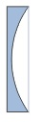  1 | 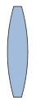  2 | 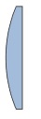  3 | 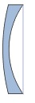  4 | 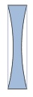  5 | 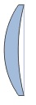  6
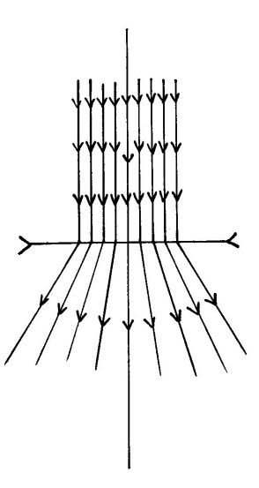
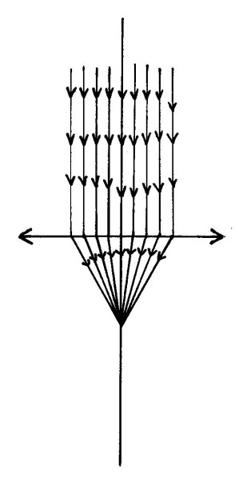
4c. Přiřaďte k obrázku typ paprsků:
sbíhavé paprsky, rozbíhavé paprsky
b.
a.
5. Spojte. Věty vypište:
1. Čočka je … |  | sa. … uprostřed tenčí než na okrajích.
2. Spojka je … |  | b. … proces, kdy z předmětu vzniká jeho obraz.
3. Rozptylka je … |  | c. … kolmá na optickou soustavu.
4. Optické zobrazení je … |  | d. … uspořádání objektů tak, aby se změnil směr paprsků.
5. Optická soustava je … |  | e. … uprostřed širší než na okrajích.
6. Optická osa je … |  | f. … průhledné těleso ze skla nebo z plastu.

- ………………………………………………………………………………………………………………………………………………
- ………………………………………………………………………………………………………………………………………………
- ………………………………………………………………………………………………………………………………………………
- ………………………………………………………………………………………………………………………………………………
- ………………………………………………………………………………………………………………………………………………
- ………………………………………………………………………………………………………………………………………………
Zobrazování předmětu pomocí spojky
Většina zobrazovacích soustav (oko, brýle, lupa, dalekohled, mikroskop) používá spojky,
proto si postup pro zobrazení předmětu ukážeme právě na spojkách.

6a. Přečtěte si text:
Ohnisko spojky
Každá spojka má určené své ohnisko. Toto místo je určeno podle zakřivení dané spojky a určuje ho výrobce. Ohnisko, které je umístěno před spojkou, se označuje F. Ohnisko, které je umístěno za spojkou, se označuje F'.
6b. Přiřaďte pojmy do obrázku:
optická osa, spojka, F, F'.
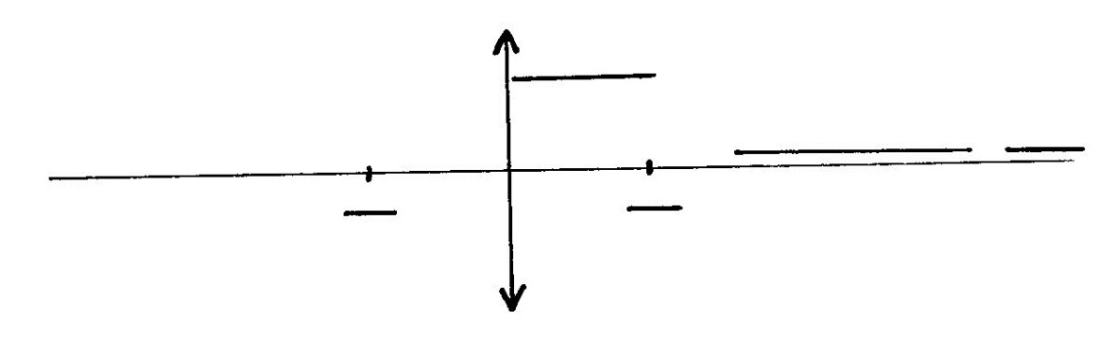

7a. Přečtěte si text:
Zobrazování předmětu pomocí spojky
Pro zobrazování předmětů používáme 3 významné paprsky:
1. Paprsek, který prochází středem spojky
- po průchodu spojkou nemění svůj směr
2. Paprsek rovnoběžný s optickou osou před spojkou
- po průchodu spojkou se láme do ohniska F'
3. Paprsek, který prochází ohniskem F před spojkou
- po průchodu spojkou je rovnoběžný s optickou osou

7b. K obrázku přiřaďte frázi:
1. různé paprsky před spojkou
2. různé paprsky po průchodu spojkou
3. paprsek, který prochází středem spojky
4. paprsek, který po průchodu spojkou nemění směr
5. paprsek, který je rovnoběžný s optickou osou před spojkou
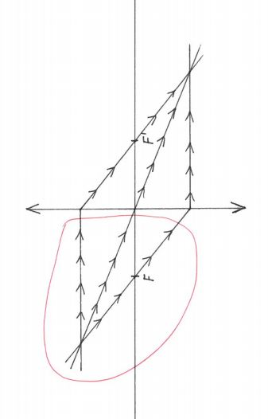
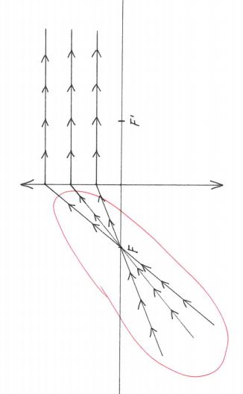
6. paprsek, který se po průchodu spojkou láme do ohniska F'
7. paprsek, který prochází ohniskem F před spojkou
8. paprsek, který je po průchodu spojkou rovnoběžný s optickou osou
b.
a.

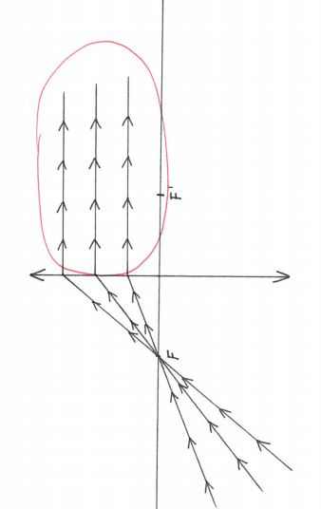
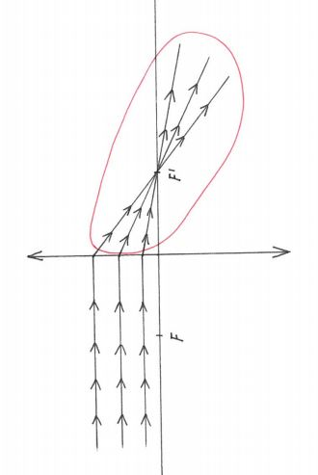

d.
c.

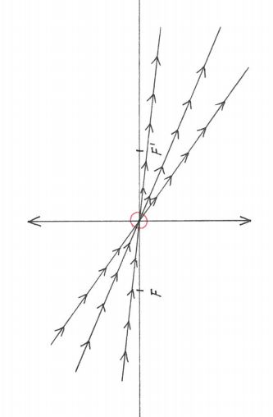
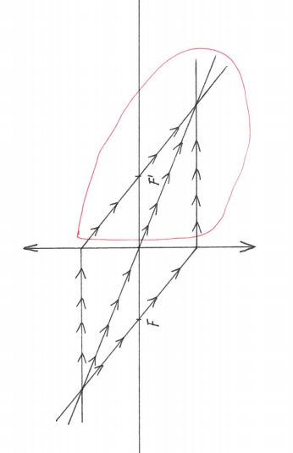
f.
e.

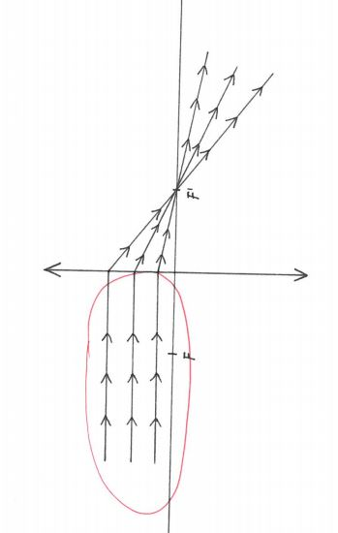
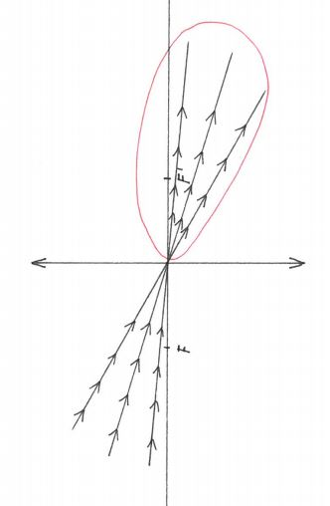

h.
g.

7c. Přiřaďte paprsky 1, 2 a 3 ze cvičení 7a k obrázkům:

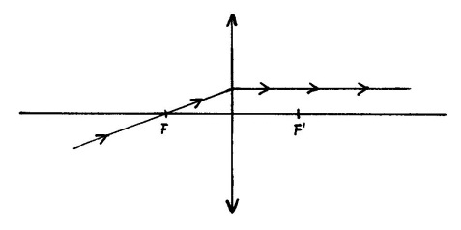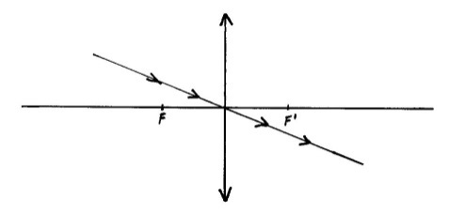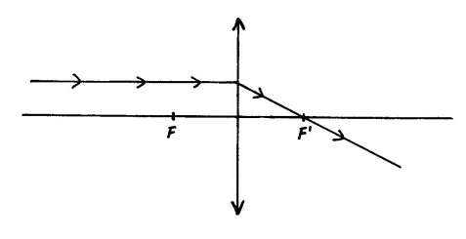
c.
b.
a.
8a. Přečtěte si text:
Konstrukce obrazu pomocí spojky
f
1. Narýsujeme optickou osu, zakreslíme na ni spojku, ohniska F a F'.

2. Zakreslíme předmět do požadované vzdálenosti před spojku.

3. Konec předmětu si označíme jako bod A.

4. Od konce předmětu nakreslíme paprsek, který prochází středem spojky.
5. Od konce předmětu nakreslíme paprsek, který je rovnoběžný s optickou osou. Ten se za spojkou láme do ohniska F'.

6. Od konce předmětu nakreslíme paprsek, který prochází ohniskem F. Ten se za spojkou láme tak, že je rovnoběžný s optickou osou.

7. V místě, kde se všechny 3 paprsky protly, je obraz bodu A, který označujeme A'.

8. Bod A' spojíme s optickou osou. Tak nám vznikne obraz celého předmětu.
8b. Obrázky přiřaďte k bodům z předchozího cvičení:
b.
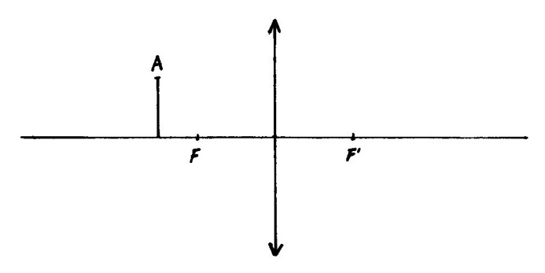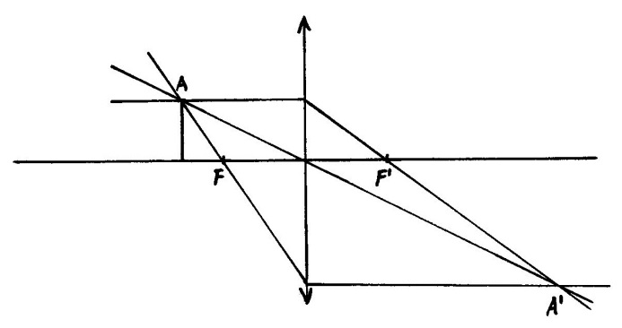
a.
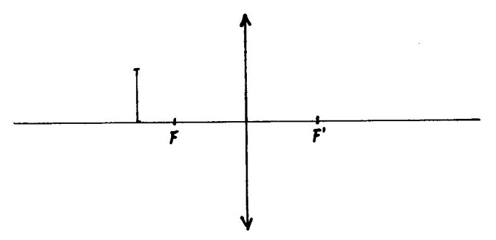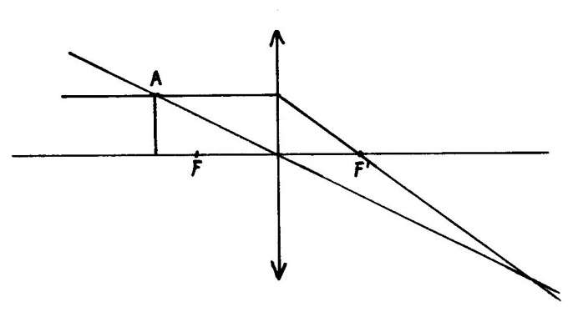
d.
c.
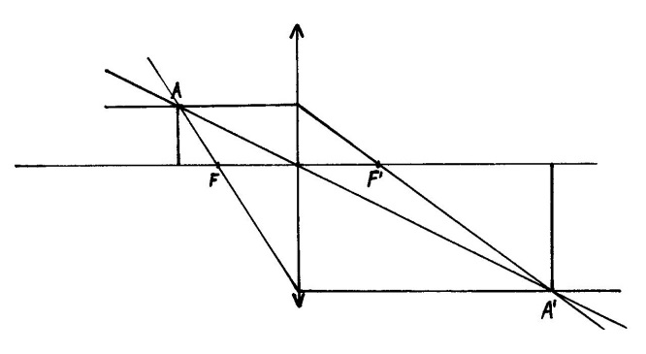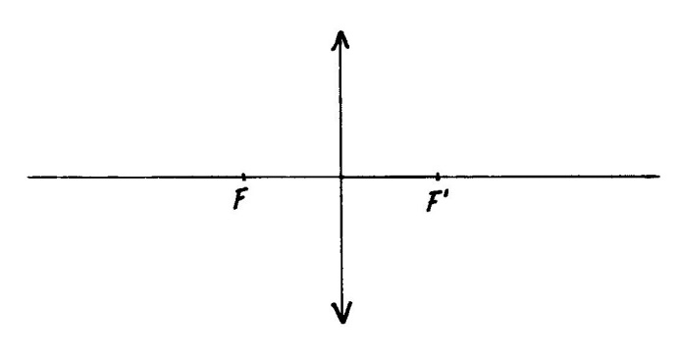
f.
e.
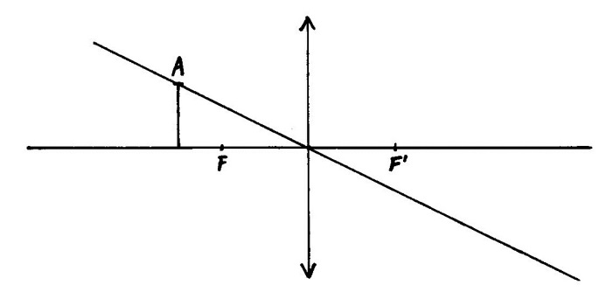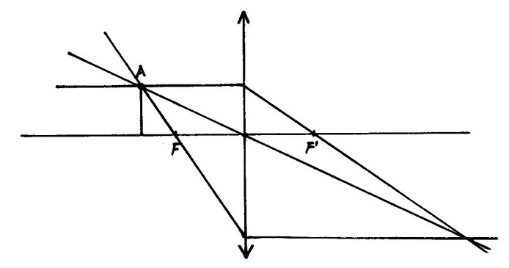
h.
g.
8c. Zakreslete obraz daného předmětu:
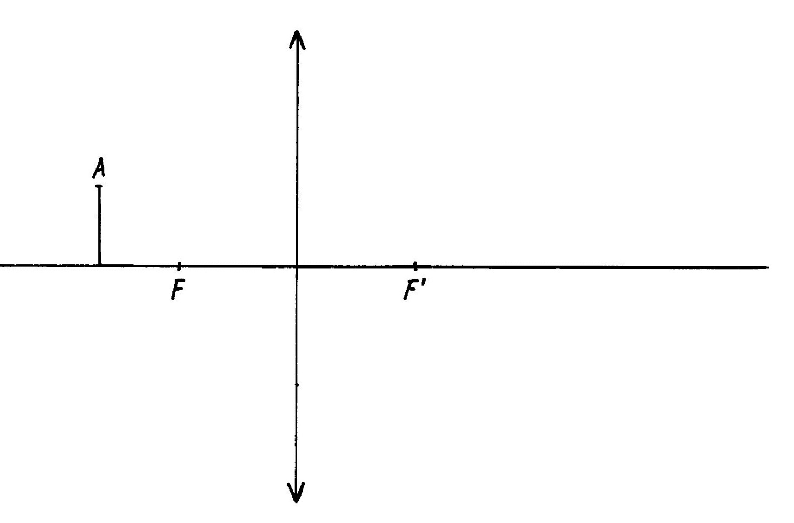
Dalekohled
9a. Přečtěte si text:
Keplerův dalekohled
Je tvořen dvěma spojkami, které mají společnou jednu optickou osu. První spojka, do které se díváme, je malá. Druhá spojka, která je na konci dalekohledu, je velká.
Obraz, který vzniká, je převrácený.
Používá se na pozorování hvězd.

Galileův dalekohled
Je tvořen spojkou a rozptylkou. Dalekohled funguje stejně jako Keplerův jen s tím rozdílem, že první čočka, do které se díváme, je rozptylka.
Díky této změně je obraz, který vzniká, reálný. Není převrácený.
Používá se například pro pozorování zvířat v lese.
9b. Doplňte správné slovo:
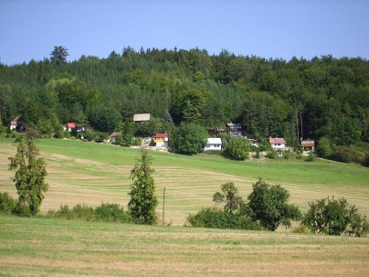
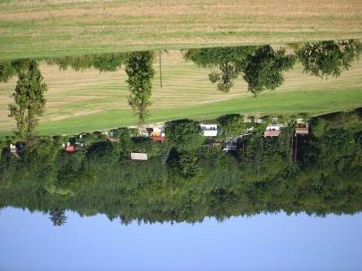
Keplerův, Galileův, převrácený, reálný
2.
1.

1. Obrázek 1 vidíme přes ………………………… dalekohled, protože obraz je ………………………….
2. Obrázek 2 vidíme přes ………………………… dalekohled, protože obraz je ………………………….

9c. Přiřaďte k obrázku typ dalekohledu:
Keplerův dalekohled, Galileův dalekohled
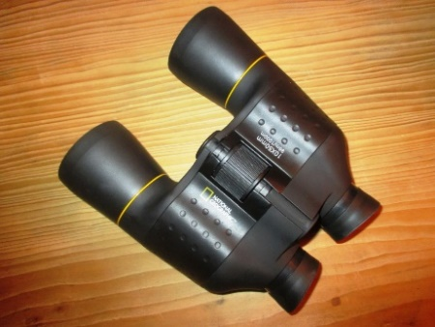  a. | 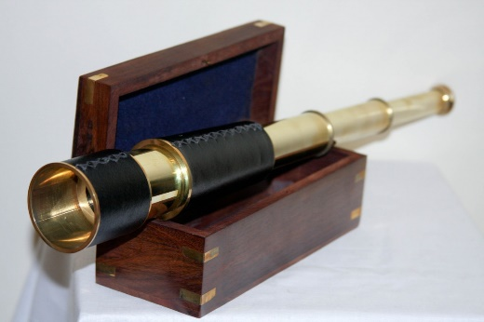  b.

Použité zdroje:
Obrázky:
[cit. 2018-04-11] Dostupný pod licencí Public domain a Creative Commons na WWW:
<https://commons.wikimedia.org/wiki/File:Lens_types.png#filelinks>
<https://cs.wikipedia.org/wiki/Soubor:Cocka_spojna_znacka.svg>
<https://cs.wikipedia.org/wiki/Soubor:Cocka_rozptylna_znacka.svg>
<https://pixabay.com/en/magnifying-glass-lens-expand-384474/>
<https://pxhere.com/cs/photo/1232632>
<https://pxhere.com/cs/photo/1344706>
<https://pixabay.com/en/rear-view-mirror-car-mirror-view-263956/>
<https://pixabay.com/en/eye-face-human-green-blue-2154384/>
<https://pxhere.com/cs/photo/583721>
<https://pixabay.com/en/microscope-diagnosis-lab-veterinary-2352651/>
<https://pxhere.com/cs/photo/952520>
<https://pxhere.com/cs/photo/560304>
<https://pxhere.com/cs/photo/433493>

Autoři obrázků a piktogramů:
Pavla Dořičáková (autorka výukového materiálu)
Vojtěch Šeda, © META, o. p. s.

